**Static Routing**

Static Routing, Remote networklerin routerlara manuel olarak öğretilmesidir. Static Routing günümüzde daha çok küçük networklerde, stub networklerde veya dinamik yönlendirme protokollerinin seçtiği rotalarıa müdahale edilirken kullanılıyor.

**Statik Rota Konfigürasyonu**

* Statik rota konfigürasyonu için routerda Global konfigürasyon moduna girilerek “**ip route <Network Address> <Subnet Mask> <Next Hop Ip Address>**” komutu kullanılıyor.
  + Burada Next Hop Ip Address bilgisi olarak paketin bulunduğu routerdan gönderileceği bir sonraki routerun bağlı arayüzüne tanımlanan ip adresi kullanılmaktadır.
  + IPv6 protokolünde statik rota tanımamak için “**ipv6 route <Network Address/Prefix Length> <Next Hop Ip Address>**” komutu kullanılıyor.
  + Statik rota tanımını kaldırmak için tanımlamada kullanılan komutun başına “**no**” eklemek yeterli oluyor.
  + Statik rota tanımlarken gönderilen paketlerin dönüş adresleri için de statk rota tanımı yapılması gerekiyor. Aksi taktirde cevap paketleri hedef cihazdan gönderilirken statik rota tanımı yapılmayan ilk routerda drop edilecektir.
  + Cihazlar arasında point-to-point bağlantı yapılmışsa (Serial bağlantı) burada next hop ip adresi yerine exit interface ismi (“se 3/0” gibi) de yazılabiliyor.
  + Eğer ki cihazlar birbirine Ethernet portından bağlıysa, statik rota tanımında Next Hop Ip Address ile birlikte Exit interface de belirtilebiliyor.

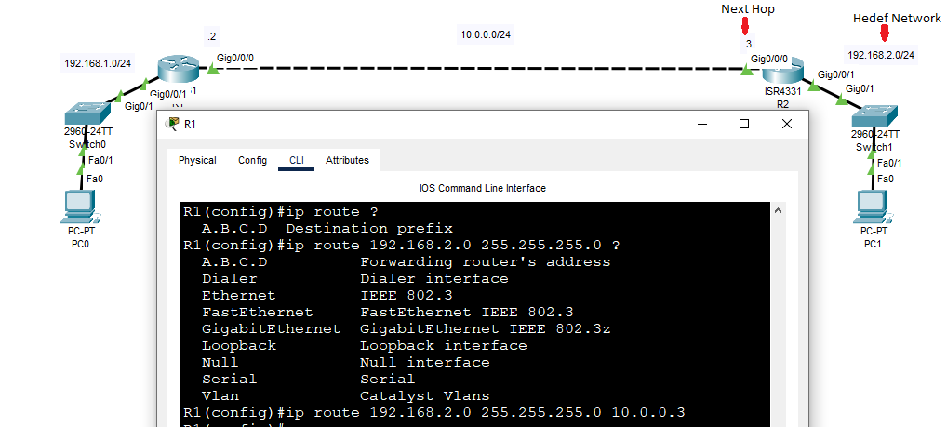

Statik rota tanımları arasındaki farklara bakıldığında;

* Sadece Exit Interface belirtilerek tanım yapıldığında, paket gönderilmeden önce ARP sorgusu yapılmıyor. Eğer ki Ethernet kullanılan bir arayüzde sadece Exit Interface kullanılarak tanım yapılırsa hedefin MAC adresi öğrenilemeyeceği için paket hedef routera gönderilemeyecektir.
  + Ethernet bağlantısında routerlar arasında paket gönderebilmek için hedef cihazın MAC adresinin bilinmesi gerekiyor. Bunun için ARP sorgusu yapılmalı. ARP sorgusu yapılabilmesi için de hedef cihazın ip adresine ihtiyaç duyuluyor (Detaylar için **CCNP - 04 - IP Routing Essentials** notlarını inceleyebilirsin).
  + Alternatif çözüm olarak ARP Proxy kullanılabiliyor.
* Sadece Next Hop Ip Address kullanılarak tanım yapıldığında, paketi bir sonraki routera göndermek için adres belirleme sürecinde yönlendirme tablosu iki kez kontrol ediliyor (Reverse Lookup). İlk Lookup’ta hedef networke hangi network üzerinden gönderileceği belirlenir. İkinci Lookup’ta ise üzerinden gönderileceği netwrorkün routerun hangi arayüzüne (Exit Interface) bağlı olduğu belirlenir.
* Hem Next Hop Ip Address hem de Exit Interface belirtilerek tanım yapıldığında Reverse Lookup yapılmadan yönlendirme tablosuna bakılarak paket bir sonraki routera gönderilir (Tavsiye edilen kullanım şeklidir).

**Default Statik Rota**

Default Statik Rota, yönlendirme tablosunda tanımlı olmayan networklere gönderilmesi gereken paketler için tanımlanan rotalardır. Routera gönderilen paketn hedef network adresi yönlendirme tablosundaki hiçbir satırla eşleşmiyorsa paket tanımlanan default statik rotaya gönderilecektir..

|🡪 Default rota genelde istemcileri internete çıkarmak için kullanılıyor.

|🡪 Routerlarda default rota tanımı yapılmadığı taktirde routera gönderilen paketlerin hedef network adresi yönlendirme tablosunda bulunamazsa paketler drop edilir.

|🡪 Konfigürasyonu için “**ip route 0.0.0.0 0.0.0.0 <Next Hop Ip Address>**” komutu kullanılıyor. Hedef network/subnet adresi “0.0.0.0 0.0.0.0” tanımlanarak bütün networkler temsil ediliyor. Ardından Exit interface ve/veya Next Hop Ip Address tanımlanıyor. Routerda paketler yönlendirilirken Best Match(Longest Prefix Match) kuralı uygulandığı için hedef ip adresi hiçbir satırla eşleşmeyen ip adresleri bu satırda tanımlanan adrese yönlendiriliyor.

C:\Users\VM-User\Desktop\CCNA NOTES\CCNA - 2.15 - Static Routing\Görseller\Config - 3.PNG

**Floating Static Route**

Statik rota tanımı yapıldığında bu rotanın varsayılanda Administrative Distance değeri 1 oluyordu. Bu değer rota tanımı yapılırken değiştirilebiliyor. Bu değişime Floating Static Route denilmektedir. Tanımlanan rotanın Administrative Distance değeri değiştirilerek bir networke erişim için birden fazla alternatif rota tanımı bulunuyorsa bu rotların birine öncelik verilmesi sağlanabiliyor (tanımlı rotalardan biri ücretli olabilir veya diğer rotaya kıyasla daha yavaş olaması gibi durumlarda kullanılabiliyor – **Statik rota tanımında Metrik değeri yok. Bu nedenle kullanılacak rotayı belirlerken Longest Prefix Match kriterinden sonra sadece Administrative Distance değeri göz önünde bulunduruluyor UNUTMA**). Bu sayede alternaif rotalar arasında yedeklilik sağlanabilirken kullanılan rotada bir sorun yaşandığında tanımlanan rota yönlendirme tablosundan silineceği için Administrative Distance değeri en düşük bir sonraki rota kullanılmaya başlanacaktır.

|🡪 Floating Static Route tanımı normal statik rota tanımının sonuna sayısal bir değer eklenerek belirleniyor. Statik rota tanımında varsayılan değer 1 olduğu için tanımlamada 1’den farklı bir değer girilmesi gerekiyor (“**ip route <Network Address><Subnet Mask ><Next Hop Ip Address><A.D.>**”).

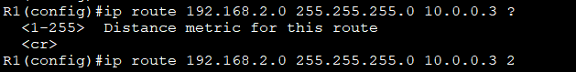

|🡪 Floating Statik rota tanımları kullanılarak dinamik rota ile öğrenilen rotalar arasında yedekleme de yapılabiliyor. Örnek olarak RIP protokolü ile öğrenilen bir rotanın Administrative Distance değeri 120 oluyor. Aynı networke Administrative Distance değeri 121 olan statik rota tanımı yapılırsa RIP ile öğrenilen rotada bir sorun yaşandığında statik rota ile tanımlanan alternatif rota kullanılmaya başlanacaktır (RIP ile öğrenilen rota düzelene kadar).

**LoopBack Interface**

Bazı durumlarda (örneğin SNMP gibi protokoller kullanıldığında) routerlar aktif olduğu sürece erişilebilmek istenir. Routerlara ise aktif arayüzlerine atana ip adresleri kullanarak erişim sağlanır. Bu gibi durumlarda routerun birçok aktif arayüzü olduğu için bir routera birçok seçenekten erişim sağlanabiliyor ama bu arayüzlerden hangisinin ne zaman aktif olduğu bilinemiyor (yani bağlı olunan arayüz .eşitli nedenlerden dolayı hizmet vermeyi durdurmuş olabilir). Bu gibi durumda routerlara router hizmet verdiği sürece erişilebilecek bir arayüze ihtiyaç duyulmuştur. Bu arayüze LoopBack Interface denilmektedir.

LoopBack Interface router ayakta olduğu sürece routera erişebilmemizi sağlayan sanal bir arayüzdür. Bu arayüze router üzerindeki arayüzelere atanan ip adreslerinden farklı bir network ip adresi verilir. Bu ip adres üzerinden cihaz ayakta olduğu sürece erişilebilir.

**LoopBack Interface Konfigürasyonu**

* Global konfigürasyon modunda “**interface loopback <LoopBack Number>**” komutuyla bir loopback arayüze giriş yapılıyor.
  + Birden fazla LoopBack arayüzü oluşturularak ip adresi verilebilir.
* Ardından “**ip address <Ip Address> <Subnet Mask>**” komutuyla ip adres ve subnet bilgisi tanımlanıyor. Bu konfigürasyon sonrasıdna routera burada tanımlanan ip adresiyle erişilebiliyor.

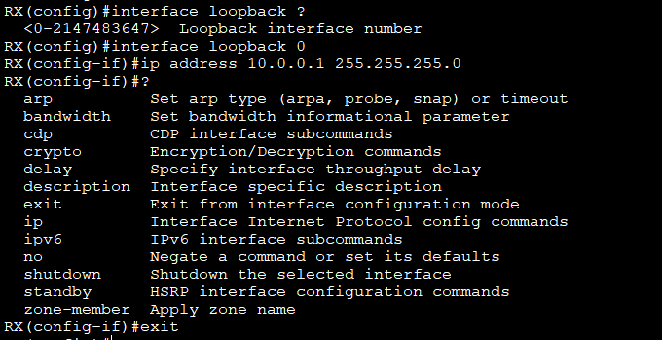

**NOT :**

* Routerda statik rota tanımlamasında routerun reversing lookup yapması istenmiyorsa statik rota tanımı yaparken Exit interface isminden sonra Next Hop Ip Address de belirtilmesi gerekiyor. Bu tanımlama sonrasonda paket yönlendirilirken hangi network üzerinden göndereceğini de hangi arayüzden gönderileceğini de tek satırda bulacağı için routerda Reverse Lookup yapmasına gerek kamayacaktır.

C:\Users\VM-User\Desktop\CCNA NOTES\CCNA - 2.15 - Static Routing\Görseller\Config - 2.PNG

* Topolojideki bütün networklere tam erişim sağlanabilmesi için bir routerun yönlendirme tablosunda topolojide bulunan toplam network sayısı kadar satır bulunması gerekiyor.
* Statik rota tanımında tek bir istemci için de rota tanımı yapılabiliyor. Bunun için statik rota tanımında hedef subnet maskesinin /32’li verilmesi gerekiyor (IPv6 için /128 kullanılıyor).

|🡪 Bu kullanım şekli daha çok yasaklama yapılırken kullanılıyor. Örnek olarak routerlarda drop edilmesi istenen paketler sanal ve sürekli aktif olan “Null 0“ arayüzüne yönlendirilir. Bu satede routera gelen paketin hedef adresi istenmeyen bir ip adresine gönderilmek istenen paketlerindrop edilmesi sağlanıyor. Konfigürasyonu için “**ip route <Network Address> <Subnet Mask> null 0**” komutu kullanılıyor.

C:\Users\VM-User\Desktop\CCNA NOTES\CCNA - 2.15 - Static Routing\Görseller\Config - 5.PNG

* Loopback Interface kullanımına örnek olarak SNMP (Simple Network Management Protocol) ile router ayakta olduğu sürece durumu hakkında bilgi alınmak istendiğinde Loopback arayüz konfigürasyonu yapılarak tek bir arayüzden cihaz ayakta olduğu sürece bilgi alınabiliyor. (Loopback Interface kullanılmasaydı routerdan ayakta olduğu sürece bilgi alabilmek için her bir arayüzünden ayrıca takip edilmesi gerekecekti).

**Terminolojiler :**

* Dual Stack, topolojide hem IPv4 hem de IPv6 protokolünin aynı anda kullanılmasına verilen isimdir (IPv4’ten IPv6’ya geçiş süreci).

**Kontrol Komutları**

* sh ip interface brief
* sh interfaces
* sh run interface <int-id>
* sh ip route